Dag van de Franse Taal

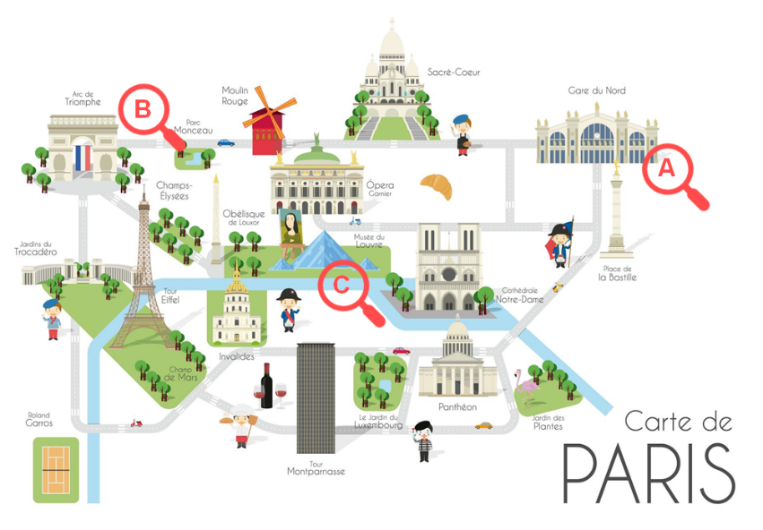Klas 1

**Vocabulaire**

le voyage de reis

Bonne chance! Succes!

la gare het station

à droite rechts

à gauche links

tout droit rechtdoor

Je m’appelle Vincent. Ik heet Vincent.

Au revoir! Tot ziens!

En jij? Et toi? Bonjour Goedendag

Comment tu t’appelles? Hoe heet jij?

Je m’appelle Ik heet

blue blauw

violet paars

vert groen

orange oranje

jaune geel

rouge rood